Ngôi trường hạnh phúc - Cô Hiệu trưởng tâm huyết với công tác từ thiện!

Nguyễn Thị Hiền

Giữ cương vị là Hiệu trưởng Trường tiểu học Giang Biên cô giáo Hứa Thị Thu Huyền nhiều năm nay luôn hoàn thành xuất sắc công việc chuyên môn và là điểm sáng trong phong trào từ thiện, nhân đạo.
Cô Hứa Thị Thu Huyền là một cô giáo làm từ thiện từ rất nhiều năm nay và được nhiều Báo đài biết đến và được nhiều giấy khen của các cấp Thành phố, Quận và phường.
Từ một cô giáo trẻ dạy học nơi vùng cao Yên Bái, qua nhiều lần thuyên chuyển công tác, năm 2012, cô giáo Huyền được UBND quận Long Biên điều động và bổ nhiệm giữ chức vụ Hiệu trưởng trường tiểu học Giang Biên.
Cô giáo Hứa Thị thu Huyền có vóc dáng mảnh mai, luôn nở nụ cười trên môi, ít ai biết được cô đã là mẹ của 4 đứa con, một trai, ba gái. Cuộc sống tuy còn nhiều khó khăn, nhưng cô giáo Huyền luôn nỗ lực làm từ thiện. Được biết nhiều năm nay Cô luôn tham gia công tác từ thiện như ủng hộ tiền, đồ dùng sinh hoạt, giúp các cháu nhỏ ở vùng sâu vùng xa, các gia đình chính sách, người khuyết tật. Bản thân cô Huyền nhận đỡ đầu một cháu nhỏ mồ côi. Nhân dịp Tết 2015, cô giáo Huyền đã tổ chức đoàn từ thiện đến với trường phổ thông dân tộc bán trú – tiểu học Nậm Mười, huyện Văn Chấn, tỉnh Yên Bái, trao tặng nhà trường: hơn 400 suất quà; 2 suất học bổng cho học sinh vượt khó học tốt, 1 suất trợ cấp khó khăn cho giáo viên của trường. Tổng trị giá hơn 100 triệu đồng.
Những ngày giáp Tết Tân Sửu 2021 cô Huyền lại thay mặt phụ huynh và CBGV- CNV và học sinh trường tiểu học Giang Biên, cùng các giáo viên, các nhà hảo tâm tổ chức chương trình thiện nguyện “Mùa Xuân cho em” lần thứ VII tại trường phổ thông dân tộc bán trú – tiểu học Nậm Mười, huyện Văn Chấn, tỉnh Yên Bái, tặng hơn 200 suất quà cho học sinh; 34 suất quà cho giáo viên, mỗi suất quà trị giá hơn 200.000 đồng; trao tặng các suất học bổng học cùng nhiều vật phẩm có giá trị khác.
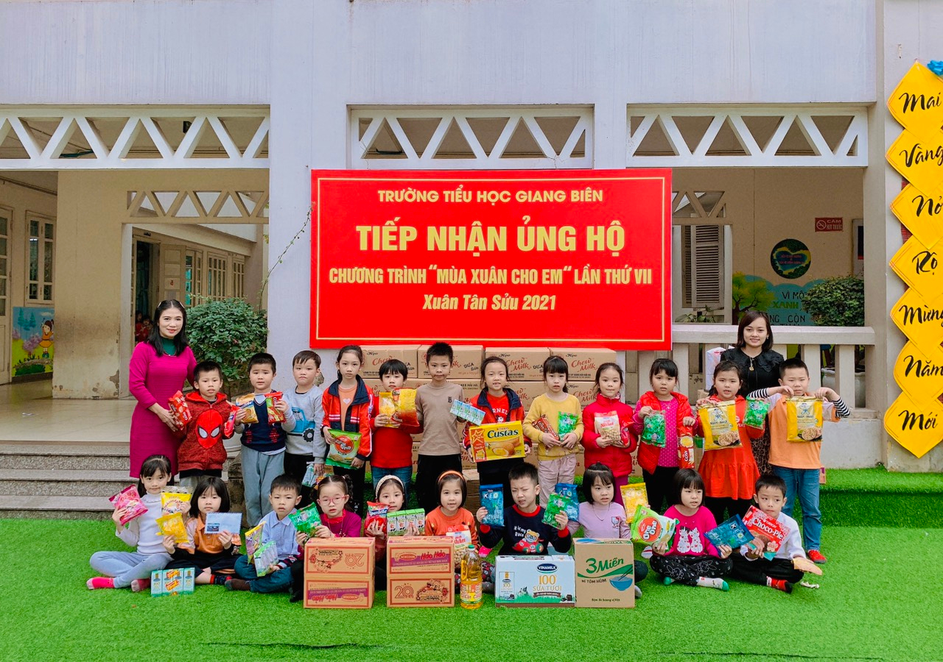
Cô Hứa Thi Thu Huyền cùng các con học sinh trường Tiểu học Giang Biên ủng hộ chương trình “ mùa xuân cho em”.
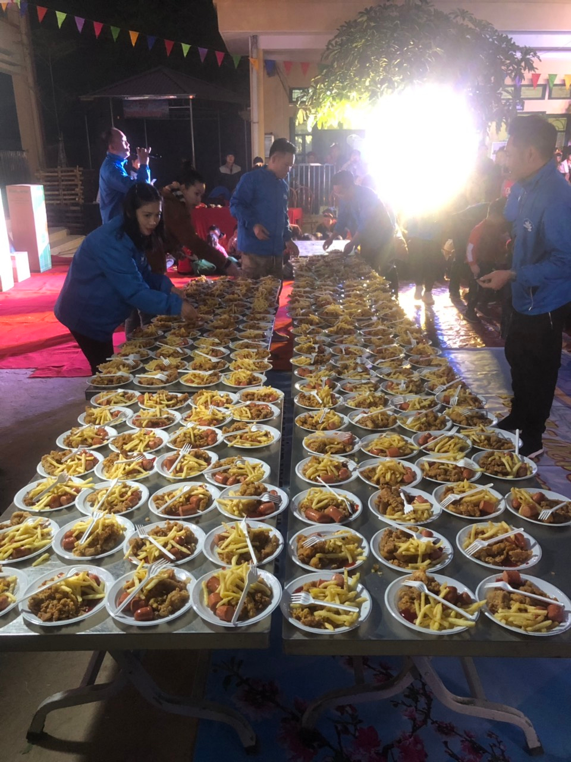
Cô Huyền tự tay chuẩn bị những suất đồ ăn cho các em học sinh tại trường phổ thông dân tộc – bán trú Nậm Mười.
Năm 2020 trước những diễn biến phức tạp của dịch bệnh covid -19. Hưởng ứng Lời kêu gọi “Toàn dân tham gia ủng hộ phòng chống dịch Covd -19” của Thủ tướng Chính phủ và Ủy ban Mặt trận Tổ quốc Việt Nam, trên tinh thần " Ai có tiền góp tiền, ai có hiện vật góp hiện vật, ai có ý tưởng góp ý tưởng". Cô đã phối hợp với Nhóm Thiện nguyện Long Biên kết nối với các doanh nhân, doanh nghiệp, các nhà hảo tâm chung tay phòng chống dịch, phát huy truyền thống tương thân, tương ái tốt đẹp của dân tộc.
Với ý tưởng thực hiện chương trình thiện nguyện kết nối những tấm lòng nhân ái, lan tỏa yêu thương đến cộng đồng; quan tâm, động viên kịp thời cả về tinh thần lẫn vật chất đến đội ngũ y, bác sĩ tuyến đầu chống dịch, những người làm nhiệm vụ tiếp dân hàng ngày; các hộ gia đình, các thầy cô giáo và các em học sinh có hoàn cảnh khó khăn bị ảnh hưởng do dịch Covid -19 trên địa bàn quận.
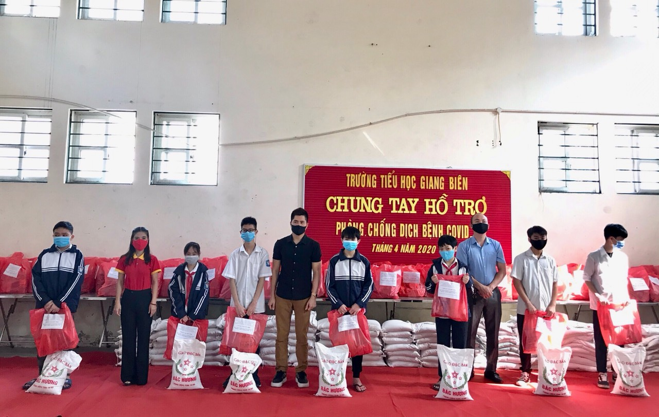
Cô Huyền trao quà cho những gia đình khó khăn bị ảnh hưởng do dịch bệnh COVID -19
Hiện nay, công tác từ thiện của Cô ngày càng được lan tỏa nhiều hơn trong cộng đồng. Theo quan điểm của Cô, việc làm từ thiện phải có tâm huyết và không chỉ dừng ở phong trào.

Nguyễn Thị Hiền.

